Открытое первенство города Саянска по боксу
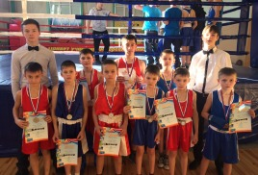
15-16 февраля. Всего участников 74. Село Самара представлял Никита Изибаев, 2009 года рождения. За два дня он провёл 2 боя, в первом одержал победу, во втором напряженном бое немного уступил сопернику из Балаганска и завоевал второе место. Никита принимал участие вместе со сборной города Зима.
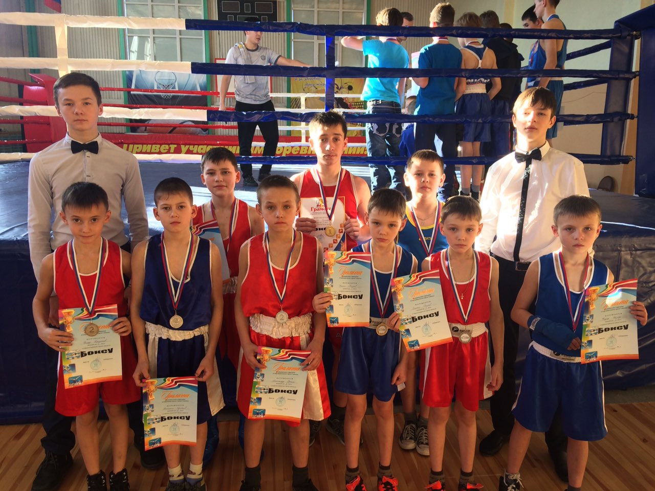
(на фото - второй слева Изибаев Н.)
Гуляев В.О.

